<https://mp.weixin.qq.com/s/EQy4rhkqgFBWgGi-6mDjhQ> 打开网址，主要看视频

产品做RE测试时，测试总是通不过，或者电源纹波总是降低电路性能。这时，资深工程师可能会轻描淡写的跟你说：“加滤波器啊！”

可是，对于刚接触电路设计的人来说，滤波器种类这么多，究竟应该怎么设计滤波电路呢？

*滤波在线仿真软件实名推荐*  
[*达尔闻定制卫衣，妮姐同款万用表，点击抽奖！*](https://mp.weixin.qq.com/s/EQy4rhkqgFBWgGi-6mDjhQ)滤波器在模拟电路设计过程中一直占据着十分重要的地位，从板子上电开始，就需要对电源进行滤波，抑制电源自身的噪声，避免电源的波动传递到我们的硬件电路中，带来不必要的影响。

电源滤波的好坏，经常直接关系到整个系统电路的稳定。如果电源噪声过大，在深度反馈的系统中经过一级又一级放大后，我们的电路可能已经没有办法实现理论上的功能。高频的自激会使得模拟通道的总谐波失真明显加大，传输链路的信噪比彻底崩溃，甚至对于我们的数字电路来说，会引起数字逻辑功能的致命错误。

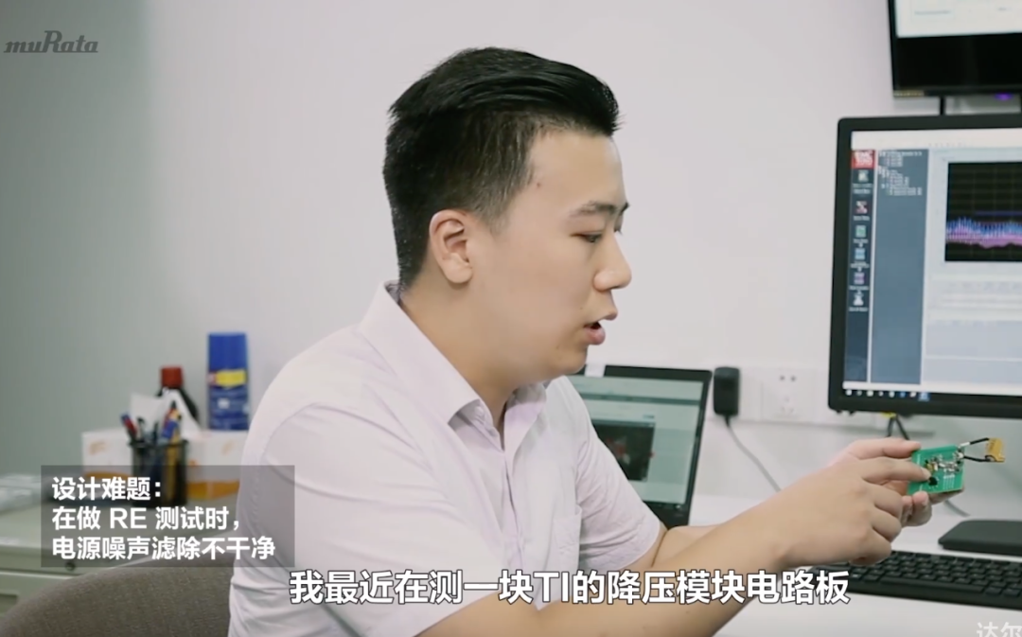

在电源中，最常使用的滤波器有：低通滤波器，带通滤波器。常见基本低通滤波器的电路形式如下图所示：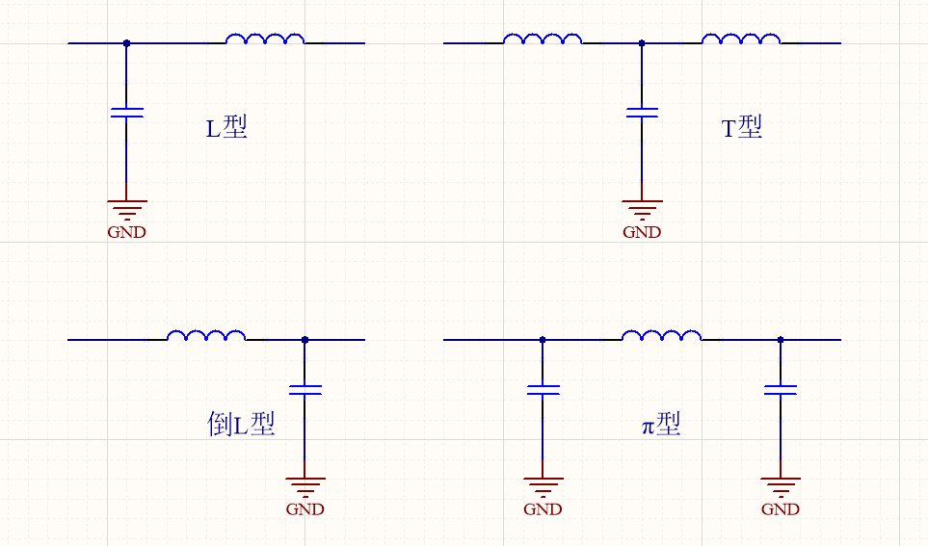

1）L型滤波器的负载阻抗高，源阻抗低；2）倒L型滤波器的负载阻抗低，源阻抗高；3）T型滤波器的负载阻抗低，源阻抗低；4）π型滤波器的负载阻抗高，源阻抗高。在实际使用一般遵循这个规则，但实际中阻抗很难估算特别是高频段，由于寄生参数的原因，电路阻抗变化很大，电路阻抗还和电路的工作状态有关。关注“Murata村田中国”，了解滤波器基础知识：

[*达尔闻定制卫衣，妮姐同款万用表，点击抽奖！*](https://mp.weixin.qq.com/s/EQy4rhkqgFBWgGi-6mDjhQ)

在解决滤波器设计问题时，初学者常常的方法就是试！试！试！也有可能所有的努力全都白费。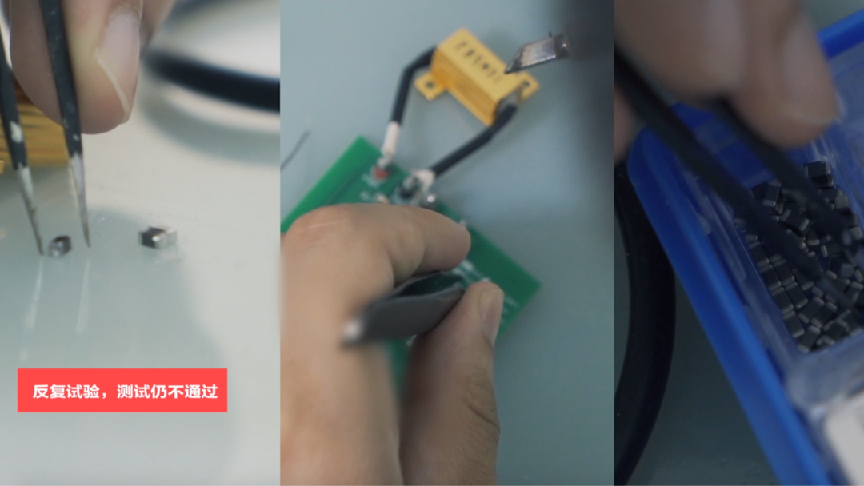这时候，如果有这么一个简单的工具：不仅可以十分快捷地帮助选择滤波器的类型，查看仿真结果，最重要的还可以直接选择配套的电容电感，了解每种器件的改变对滤波器性能的直接影响。一定会受工程师的追捧！这个工具还真有，就是那就是村田的**静噪滤波器设计辅助工具**（使用方法详见上面视频），不需要安装，只要打开村田官网，找到相应的链接打开就可以使用：

https://ds.murata.co.jp/nfst/

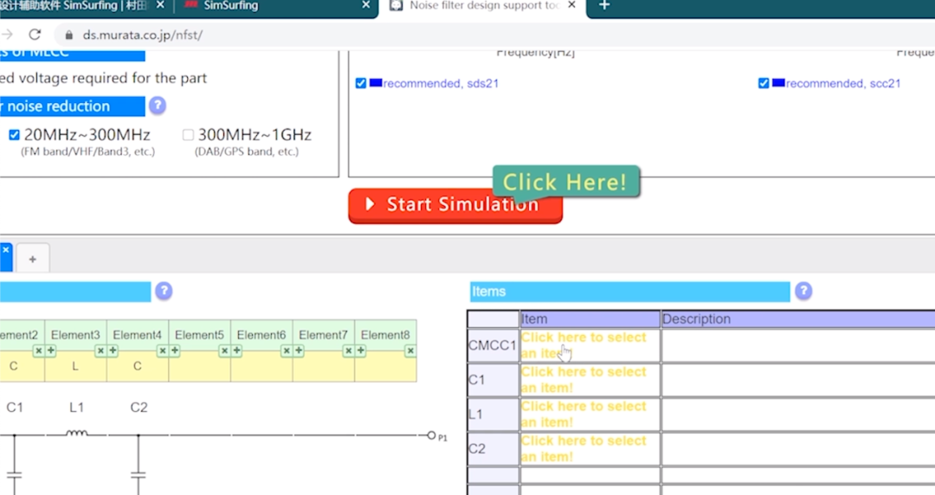

**第一步：**只需要设置一下三个主要的参数——电路电流、电路电压、工作温度，并且留有适当的裕量。**第二步：**选择系统中需要抑制的噪声的主要频段，就可以快速帮我们生成一个有效的滤波器电路以及差模噪声、共模噪声的相应仿真结果。除此之外还提供了电路中所有元器件的型号信息和主要参数，所有类型都可以直接在村田找到对应的产品。**第三步：**新建电路，选择你想要的C、CMCC、BEAD三种器件结构，使用简单的多电容并联结构、能够有效抑制共模噪声的共模电感、经典的CLC组合Π型滤波结构或者是铁氧体磁珠，来组合形成不同的滤波器电路，选择你想用的器件型号，就可以完成电路设计。最后就可以重新生成新的仿真结果和之前的电路仿真结果进行对比，帮助修改电路参数和结构，得到需要的滤波器设计结构。好了，工具教给你了，完美滤波电路仅需三步即可完成了。